

R1598 - Relatório de Cobrança por Resultado por Comando/Mês
Esta funcionalidade tem como objetivo gerar o relatório de cobrança por resultado por comando/mês. Ela pode ser acessada via Menu de sistema, no caminho: GSAN > Cobrança > Cobrança por Resultado > R1598 - Relatorio de Cobrança por Resultado por Comando Mês.
Feito isso, o sistema visualiza a tela abaixo:

Observação
Informamos que os dados exibidos nas telas e nos relatórios a seguir são fictícios e não retratam informações de clientes.
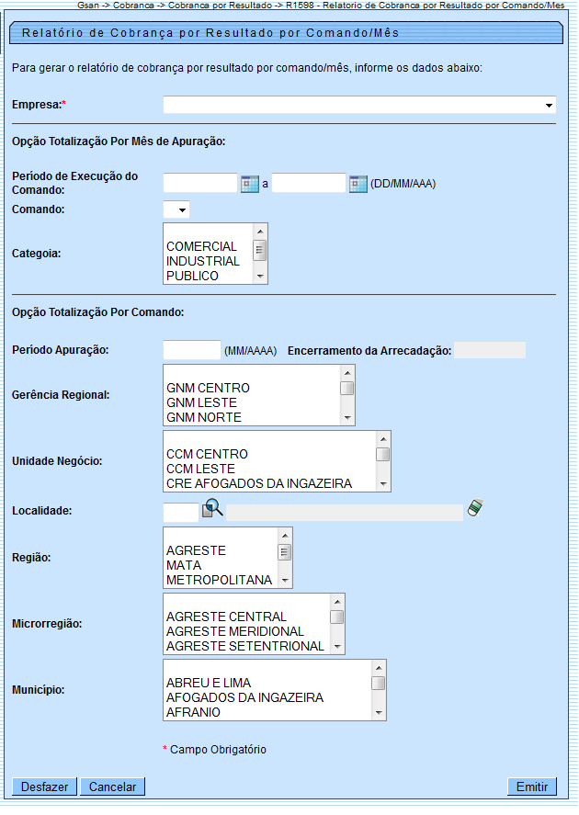
Selecionada a opção R1598 - Relatório de Cobrança por Resultado por Comando Mês, o sistema exibe a tela acima, para que sejam informados os parâmetros para geração do relatório. Na opção de Totalização Por Mês de Apuração, caso seja informado algum filtro do bloco de Opção de Totalização Por Comando, o sistema desabilita os filtros do bloco.
Informe os parâmetros que julgar necessários (para detalhes sobre o preenchimento dos campos clique aqui) e clique no botão . O sistema efetua algumas validações dos dados:
- Período da Geração do Comando:
  - Quando o período inicial for informado, seu valor é replicado no período final; caso este não esteja preenchido ou esteja preenchido com o mesmo valor, é permitida a alteração para um valor maior que o inicial. Quando o período inicial for limpo, o período final também é limpo.
- Verificar preenchimento dos campos:
  - Caso o usuário não informe algum campo necessário para emitir o relatório, o sistema exibe a mensagem: << nome do campo >> obrigatório.
- Validar Período de Apuração:
  - Caso o usuário informe mês/ano inválido, o sistema exibe a mensagem: Período inválido.
- Verificar Existência Localidade:
  - Caso a localidade informada não exista no sistema, o sistema exibe a mensagem: Localidade inexistente.
- Verificar Localidade relacionada à Gerência Regional e Unidade Negócio:
  - Caso tenha(m) sido informada(s) unidade(s) de negócio e a localidade informada não esteja relacionada com a(s) localidade(s) da(s) unidade(s) informada(s), o sistema exibe a mensagem: Localidade informada não pertence à(s) unidade(s) de negócio informada(s).
  - Caso não tenha sido informada nenhuma unidade de negócio, mas tenha(m) sido informada(s) gerência(s) regional(ais), e a localidade informada não esteja relacionada com a(s) localidade(s) da(s) gerência(s) informada(s) <xxxx>, o sistema exibe a mensagem: Localidade informada não pertence à(s) gerência(s) regional(ais) informada(s).
- Validar Período da Geração do Comando:
  - Caso o período inicial esteja inválido, o sistema exibe a mensagem: Período inicial do comando inválido.
  - Caso o período final esteja inválido, o sistema exibe a mensagem: Período final do comando inválido.
  - Caso o período inicial esteja informado e o final não, o sistema exibe a mensagem: Informe o período final do comando.
  - Caso o período final esteja informado e o inicial não, o sistema exibe a mensagem: Informe o período inicial do comando.
- Verificar Período Final Menor que Período Inicial:
  - Caso o período final seja anterior ao período inicial, o sistema exibe a mensagem: Período Final é anterior ao Período Inicial do comando.

Preenchimento dos Campos
Campo | Preenchimento dos Campos
Empresa | Campo obrigatório - Selecione uma das opções disponibilizadas pelo sistema.
Opção Totalização por Mês de Apuração
Período de Execução do comando | Informe as datas referentes ao período de execução do comando, no formato dd/mm/aaaa (dia, mês, ano), ou clique no botão , link Pesquisar Data - Calendário, para selecionar uma data desejada.
Comando | Selecione uma das opções disponibilizadas pelo sistema.
Categoria | Selecione uma opção, referente à categoria, clicando sobre a opção desejada.  Para selecionar mais de uma opção, mantenha a tecla Ctrl pressionada e clique nas demais opções desejadas.
Opção Totalização por Comando
Período de Apuração | Informe o período de apuração, no formato mm/aaaa (mês, ano).
Gerência Regional | Selecione uma opção, referente à gerência regional, clicando sobre a opção desejada.  Para selecionar mais de uma opção, mantenha a tecla Ctrl pressionada e clique nas demais opções desejadas.
Unidade de Negócio | Selecione uma opção, referente à unidade de negócio, clicando sobre a opção desejada.  Para selecionar mais de uma opção, mantenha a tecla Ctrl pressionada e clique nas demais opções desejadas.
Localidade | Informe o código da localidade, ou clique no botão , link Pesquisar Localidade, para selecionar a localidade desejada. O nome da localidade é exibido no campo ao lado.  Para apagar o conteúdo do campo, clique no botão ao lado do campo em exibição.
Região | Selecione uma opção, referente à região, clicando sobre a opção desejada.  Para selecionar mais de uma opção, mantenha a tecla Ctrl pressionada e clique nas demais opções desejadas.
Microregião | Selecione uma opção, referente à microregião, clicando sobre a opção desejada.  Para selecionar mais de uma opção, mantenha a tecla Ctrl pressionada e clique nas demais opções desejadas.
Município | Selecione uma opção, referente ao município, clicando sobre a opção desejada.  Para selecionar mais de uma opção, mantenha a tecla Ctrl pressionada e clique nas demais opções desejadas.

MODELOS DOS RELATÓRIOS

Totalização Por Mês de Apuração
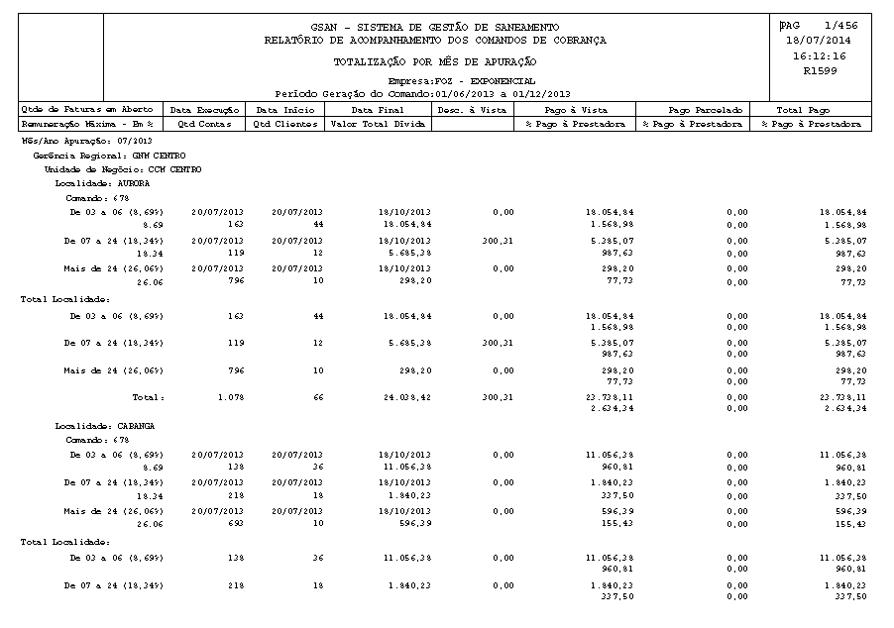

Totalização Por Comando
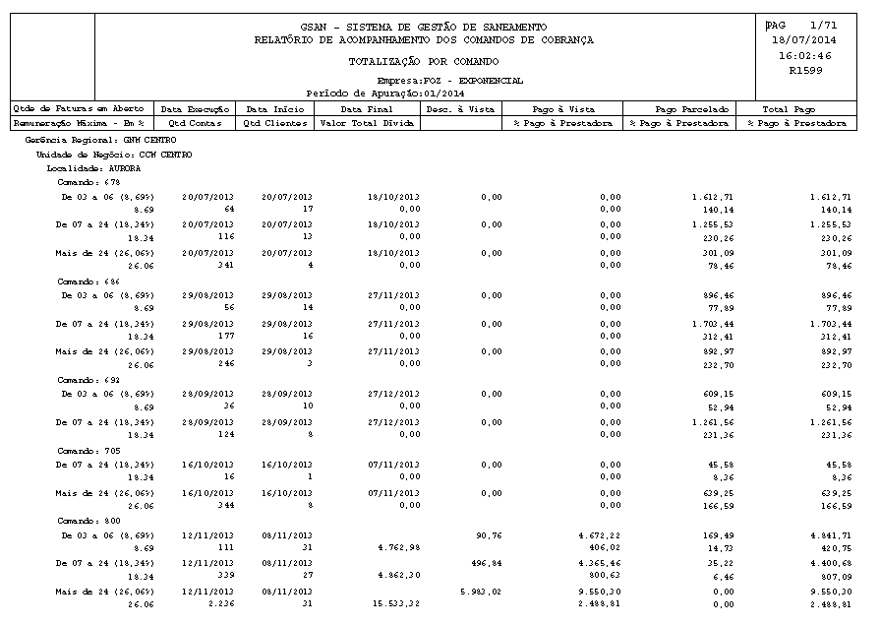

Funcionalidade dos Botões
Botão | Descrição da Funcionalidade
 | Ao clicar neste botão, o sistema permite consultar um dado nas bases de dados.
 | Ao clicar neste botão, o sistema apaga o conteúdo do campo em exibição.
Ao clicar neste botão, o sistema permite selecionar uma data válida, no formato dd/mm/aaaa (dia, mês, ano).
Para obter detalhes sobre o preenchimento do campo de datas, clique no link Pesquisar Data - Calendário.
 | Ao clicar neste botão, o sistema emite o relatório com base nos parâmetros informados.
 | Ao clicar neste botão, o sistema desfaz o último procedimento realizado.
 | Ao clicar neste botão, o sistema cancela a operação e retorna à tela principal.

Referências
R1598 - Relatório de Cobrança por Resultado por Comando/Mês

Termos Principais
Cobrança
Cobrança por Resultado
Clique aqui para retornar ao Menu Principal do GSAN.

